**FATE部署及其虚拟环境创建**

**安装EPLE**

sudo yum install epel-release -y

**换yum源（阿里云）**

sudo wget -O /etc/yum.repos.d/epel.repo <http://mirrors.aliyun.com/repo/epel-7.repo>

**安装python3.6**

yum install python36 -y yum install python36-devel -y

**查看Python版本以确认正确安装**

python3

**安装pip3**

yum install python36-pip -y

**查看pip3版本**

pip3 -v

**安装virtualenv**

pip3 install virtualenv –user

**创建目录存放代码**

mkdir CV

**进入创建的目录，创建虚拟环境**

cd CV

virtualenv -p python3 venv

**进入虚拟环境**

source venv/bin/activate



**查看cuda版本**

nvcc -V

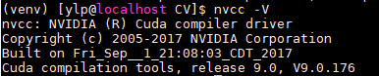

装带GPU的pytorch

进入pytorch官网<https://pytorch.org/>，选择对应的cuda版本，复制命令安装。

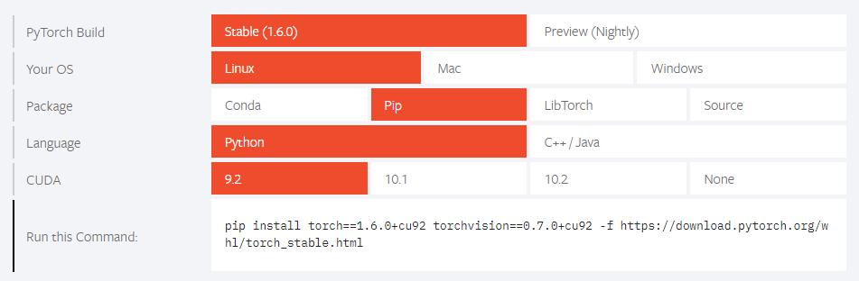

（安装过程出现timed out，原因是源不稳定，多试几次）

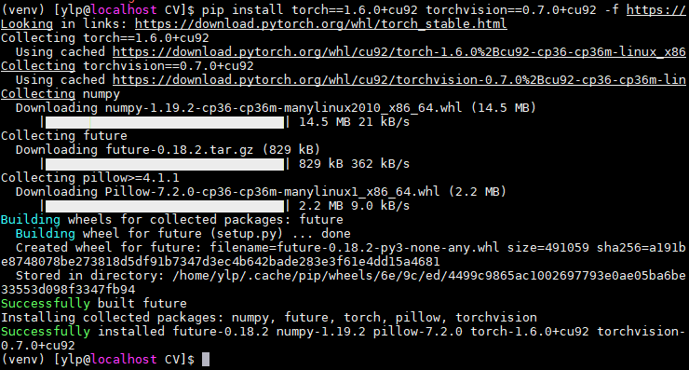

**测试pytorch(GPU)是否安装成功：**

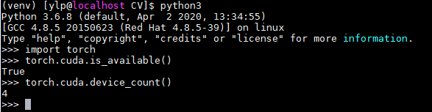

**能看到上述结果，说明pytorch gpu版本安装成功。**

**安装cupy：**

pip3 install cupy_cuda90 （服务器上cuda是9.0版本）

安装过程会特别慢，建议换pip3的源（清华）。

pip3 install pip -U

pip3 config set global.index-url https://pypi.tuna.tsinghua.edu.cn/simple





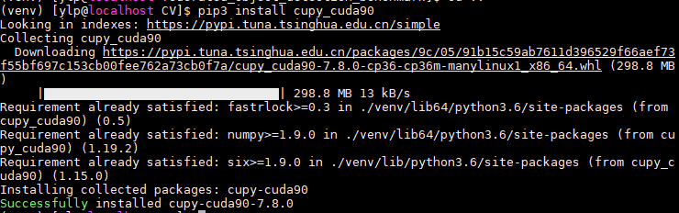

**从https://github.com/FederatedAI/FATE上拖代码**：

wget <https://github.com/FederatedAI/FATE.git>

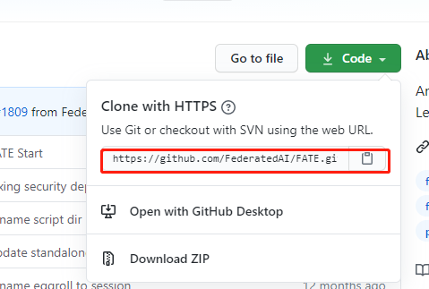

**解压代码**

upzip FATE.zip

**安装依赖**

pip install -r requirements.txt

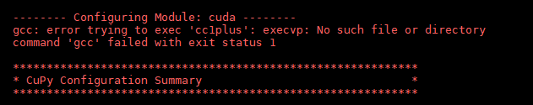

**出现上述报错，安装gcc**

sudo yum install gcc-c++



安装成功。